Смотрите на телеканале «HDL»c 25 марта по 31 марта
Горизонт приключений. ДагестанПриключенческий маршрут по горным хребтам, каньонам и ущельям Дагестана, знакомство с древними ремеслами Великого Шелкового пути, экстремальный спорт, исторические и гастрономические открытия — все это ждет зрителей в четвертом сезоне тревел-сериала «Горизонт приключений».Ведущий проекта — актер и каскадер Стас Румянцев — вместе со съемочной группой телеканала HDL побывал в крупных городах, старинных аулах и местах силы Дагестана. Здесь он прыгал с тарзанки с высоты 100 метров, устроил гонку на катерах, попробовал себя в роли чабана, научился танцевать лезгинку и открыл секреты древних ремесел, которыми не одно столетие славятся мастера самой южной и самой многонациональной республики России.Стас Румянцев: «Благодаря нашему проекту воплотилась моя давняя мечта побывать в Дагестане и в целом на Кавказе. В местной природе будто смешались все возможные климатические и природные зоны: и море, и горы, и пустыни, и даже джунгли. Но, конечно, главное впечатление от любого региона или страны формируют ее жители. В Дагестане мы познакомились с невероятно открытыми и доброжелательными людьми, очень воспитанными и гостеприимными».В рамках четвертого сезона «Горизонта приключений» телеканал HDL реализовал экологическую инициативу совместно с Государственным заповедником «Дагестанский», которая позволит расширить технический спектр научных исследований заказника и станет вкладом канала в сохранение природного разнообразия этого региона.«Горизонт приключений» — это тревел-сериал собственного производства телеканала HDL. Программа рассказывает о путешествиях по России и вдохновляет зрителей на личное знакомство с природным и культурным многообразием страны. «Горизонт приключений» исследует самые живописные места России и прокладывает новые маршруты, которых нет в популярных путеводителях.Первый сезон проекта был посвящен тайнам горного Алтая, во втором исследовались малоизвестные маршруты Крымского полуострова, в третьем съемочная группа совершила путешествие по Заполярью.
Смотрите в эфире:25 марта в 00:00, 00:25, 00:5526 марта в 00:00, 00:25, 00:5527 марта в 00:00, 00:25, 00:5528 марта в 00:00, 00:25, 00:5529 марта в 00:00, 00:25, 00:55
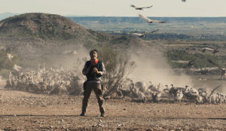Дневники дикой природыПрограмма о малоизвестных фактах об обитателях дикой природы и самых сокровенных тайнах животного мира. Ведущий программы Хуан Антонио Родригес Льяно, натуралист и режиссер документальных фильмов о природе, вместе со своей опытной съемочной группой раскроет зрителям невероятные истории.
Смотрите в эфире:25 марта в 01:25, 01:5526 марта в 01:25, 01:5527 марта в 01:25, 01:5528 марта в 01:25, 01:5529 марта в 01:25, 02:0030 марта в 01:25, 02:0031 марта в 01:25, 01:55
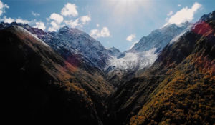Заповедники РФЧто сегодня представляют собой заповедники, зачем они необходимы и кто заботится об их сохранности. Перед создателями этого цикла стоит сразу несколько задач: показать зрителю многообразие флоры и фауны в разных частях и в разных климатических поясах огромной страны; рассказать о людях, которые работают в заповедниках, об их научной и просветительской работе; поднять тему защиты природы и браконьерства; наконец, затронуть национальные и этнические особенности, с тем, чтобы дать зрителям почувствовать колорит этих удивительных мест.
Смотрите в эфире:Баргузинский Заповедник: 25 марта в 02:30Жигулевский заповедник: 25 марта в 03:00, 26 марта в 02:30Дарвинский заповедник: 26 марта в 03:00, 27 марта в 02:30Ильменский заповедник: 27 марта в 03:00, 28 марта в 02:30Лазовский заповедник: 28 марта в 03:00, 29 марта в 02:35Печоро-Илычский заповедник: 29 марта в 03:00, 30 марта в 02:30Заповедник «Эрзи»: 30 марта в 03:05, 31 марта в 02:30«Чёрные земли» в Калмыкии: 31 марта в 03:00
Поедем, поедим!Джон Уоррен и Федерико Арнальди путешествуют по России и всему миру, делятся с телезрителями своими впечатлениями и изучают национальную кухню.
Смотрите в эфире:Тайвань: 25 марта в 03:30, 10:25Смоленск: 25 марта в 05:20, 12:45Омск: 25 марта в 14:05, 26 марта в 06:05Вьетнам: 26 марта в 04:15Оман: 31 марта в 08:10, 16:35Москва: 31 марта в 10:00, 18:25Онлайн: 31 марта в 11:50, 20:15Лучше дома: 31 марта в 13:40, 22:05
Вкусная Россия с Сергеем БелоголовцевымПроект соединяет два формата: кулинарную программу с пошаговыми рецептами и тревел-проект об уникальных регионах нашей страны.Вместе со знаменитым телеведущим, актером и юмористом Сергеем Белоголовцевым зрители раскроют богатство и разнообразие российской кухни, и потенциал внутреннего гастрономического туризма. Каждый эпизод «Вкусной России» — новая точка на гастрономической карте страны: от Санкт-Петербурга до Перми, от Владикавказа до Нарьян-Мара.
Смотрите в эфире:Санкт-Петербург: 25 марта в 04:20, 11:15Петрозаводск: 25 марта в 06:05, 12:15, 16:40Нарьян-Мар: 25 марта в 08:55, 14:55, 26 марта в 05:35Суздаль: 25 марта в 09:55, 26 марта в 07:20Владикавказ: 25 марта в 13:35, 19:30, 26 марта в 08:35, 11:25, 16:40, 27 марта в 04:30, 07:15, 31 марта в 07:40, 16:05Улан-Удэ: 26 марта в 03:45Пермь: 26 марта в 19:30, 27 марта в 08:40, 11:25, 16:45, 28 марта в 04:40, 07:30, 31 марта в 09:30, 17:55Астрахань: 27 марта в 19:35, 28 марта в 08:50, 11:40, 16:45, 29 марта в 04:35, 07:20, 31 марта в 11:20, 19:40Саранск: 28 марта в 19:30, 29 марта в 08:40, 11:30, 16:40, 30 марта в 03:45, 31 марта в 12:45, 21:05Казань: 29 марта в 19:30, 31 марта в 14:35, 22:55
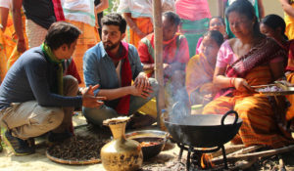Путешествия гурманаПабло Наранхо — не обычный кулинар. Этот шеф-повар молод и постоянно придумывает что-то новое. В центре повествования программы — рассказ, как именно Пабло путешествует, и каким образом открывает кулинарные секреты в различных локациях. Он погружается с головой в индийскую культуру, что открывает перед ним богатейшее разнообразие подходов к приготовлению еды.
Смотрите в эфире:25 марта в 04:50, 07:30, 09:30, 11:45, 15:25, 18:0526 марта в 05:05, 06:50, 10:00, 18:0527 марта в 05:50, 10:00, 18:0528 марта в 06:00, 10:10, 18:0529 марта в 05:55, 10:00, 18:0031 марта в 07:15, 09:05, 10:50, 13:15, 15:05, 15:35, 17:25, 19:15, 21:35, 23:30
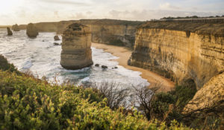Мир, затерянный в океанеВместе с автором программы Клаудио Итуррой зрителям предстоит отправиться в невероятно красивый и удивительный мир Океании — единственного на планете региона, который разбросан по множеству островов Тихого океана. Далёкие и экзотические страны, непривычная природа, интересные люди, местные легенды и достопримечательности, исторические места — всё это есть в программе чилийских документалистов.
Смотрите в эфире:25 марта в 06:40, 17:1026 марта в 09:10, 17:1527 марта в 05:00, 09:10, 17:1528 марта в 05:10, 09:20, 17:1529 марта в 05:00, 09:10, 17:1030 марта в 04:15
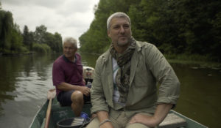Как река становится моремФрансуа Пешо — заядлый путешественник и журналист. Он исследует самые крупные реки планеты от их истоков до устья. В первом сезоне он пройдет по Дунаю, Меконгу, Миссисипи и по реке Парана.
Смотрите в эфире:Ганг: 25 марта в 08:00
Места знать надо!Программа рассказывает про удивительные места России, в которых обязательно нужно побывать всем, кто не представляет свою жизнь без путешествий, открытий и новых впечатлений.
Смотрите в эфире:Телецкое озеро: 25 марта в 15:55, 26 марта в 07:50, 27 марта в 03:45Астрахань: 25 марта в 23:30, 26 марта в 15:30Выборг: 26 марта в 03:30Алтай: 26 марта в 15:50, 27 марта в 07:50, 28 марта в 03:50Чуйский Тракт: 26 марта в 16:30, 27 марта в 08:25, 15:55, 28 марта в 04:30, 08:00, 30 марта в 03:35Калининград: 26 марта в 23:35, 27 марта в 15:30Шульган-Таш: 27 марта в 03:25Кижи: 27 марта в 16:05, 28 марта в 08:10, 29 марта в 03:55Пушкинские горы: 28 марта в 03:30, 15:55, 29 марта в 03:30, 07:55Эльбрус: 28 марта в 23:40, 29 марта в 15:35Сортавала: 29 марта в 15:55Дагестан: 29 марта в 23:40
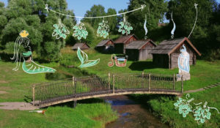Деревни РоссииАутентичность, историческая архитектура и живописная природа, «преданья старины глубокой» – все это сосредоточено в деревенской глубинке. Но даже не это главное – эти зачастую крохотные деревеньки не просто имеют выдающееся историко-культурное наследие и способствуют развитию сельского туризма. У них есть главное – жители деревень вовлечены в процесс обустройства родной земли. Своим примером они вдохновляют других. Сельские жители побуждают к творческой, созидательной деятельности на своей малой родине. Этот цикл расскажет удивительные истории о маленьких, но очень значимых поселениях России.
Смотрите в эфире:Мартыново. Кацкий Стан: 25 марта в 16:15, 26 марта в 08:10, 27 марта в 04:05Пурнема, Архангельская область: 26 марта в 16:10, 27 марта в 08:10, 28 марта в 04:10Ширяево, Самарская область: 27 марта в 16:25, 28 марта в 08:30, 29 марта в 04:15аул Учкулан, Карачаево-Черкесия: 28 марта в 16:15, 29 марта в 08:15Берново, Тверская область: 29 марта в 16:15
Путешествуя по мируЗа несколько десятилетий наша планета претерпела больше изменений, чем когда-либо в истории человечества. Тем не менее, культурные различия и многообразие по-прежнему существуют, чтобы удивлять, а иногда и очаровывать путешественника.
Смотрите в эфире:Лаос: 25 марта в 18:30, 26 марта в 10:30, 27 марта в 06:20Лофотенские острова. Норвегия: 26 марта в 18:30, 27 марта в 10:30, 28 марта в 06:30Перу: 27 марта в 18:35, 28 марта в 10:40, 29 марта в 06:25Рио-де-Жанейро: 28 марта в 18:35, 29 марта в 10:30Шри-Ланка: 29 марта в 18:30
Земля: один потрясающий деньСолнце восходит над Землей, и множество живых существ начинают свой день, полный трогательных, увлекательных и опасных событий. Игуаны спасаются бегством от ядовитых змей, панды лакомятся побегами бамбука, жирафы сражаются за сердце «прекрасной дамы».Жизнь в африканской саванне, на безлюдных островах в Тихом океане, в лесах Азии и на морском дне разворачивается по законам остросюжетного боевика, сентиментальной мелодрамы или головокружительного триллера. Никогда прежде чудеса не были так близко.
Смотрите в эфире:25 марта в 20:0026 марта в 12:00
Япония с высоты птичьего полетаСнятый с помощью аэрофотосъемки уникальный проект рассказывает о красотах Японии и необыкновенных людях страны восходящего солнца.
Смотрите в эфире:25 марта в 21:4526 марта в 13:40, 21:4527 марта в 13:40, 22:0028 марта в 14:05, 21:5029 марта в 13:45, 21:50
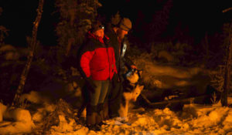Последние жители АляскиВыживание в условиях сурового климата и отсутствия еды — дело не очень приятное, а тем более нелегкое. Программа посвящена семье, которая решила бросить удобства цивилизации и теперь живет (или правильнее сказать выживает) в жестком климате Аляски. Каждый день они борются с природными силами, которые не терпят компромиссов и не предназначены для комфортного проживания.
Смотрите в эфире:25 марта в 22:4026 марта в 14:35, 22:4527 марта в 14:40, 23:0028 марта в 15:05, 22:5029 марта в 14:45, 22:50
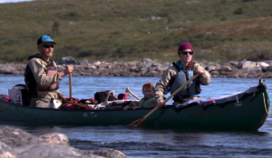Семейные маршрутыЛиэнн Робинсон и Дуэйн Вольгемут отправляются в летнее путешествие на каноэ по Северо-Западным территориям со своими двумя сыновьями, четырехлетним Эмилем и годовалым Алекси. Вместе они сталкиваются с трудностями, связанными с жизнью за счет земли, и критикой из дома. Победитель фестиваля гребных фильмов 2020
Смотрите в эфире:26 марта в 20:0027 марта в 11:5530 марта в 11:50, 21:1531 марта в 04:30
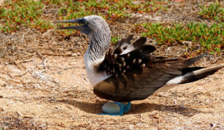Галапагосы: на краю землиРаскаленная лава из недр Земли прорвала океанское дно. Так на свет появился архипелаг посреди Тихого океана. Первооткрыватели этих островов назвали их «земным адом». Обитателям этого места пришлось изменяться, чтобы хоть как-то противостоять природе.
Смотрите в эфире:26 марта в 20:5027 марта в 12:50, 21:0528 марта в 13:10, 20:5529 марта в 12:55
Укрощая монстровНазаре хранит жемчужину, которая была обнаружена всего десять лет назад. Сейчас эта маленькая португальская рыбацкая деревушка известна тем, что здесь самые большие волны в мире, и приглашает мировую элиту серфинга бросить вызов этим чудовищным волнам. Среди них француженка по имени Жюстин Дюпон, которая продолжает прокладывать себе путь к тому, чтобы стать лучшей серфингисткой мира. Этот документальный фильм подробно расскажет о ее повседневной жизни в окружении, предназначенном в основном для мужчин. Впервые вы сможете заглянуть за кулисы первого чемпионата мира по смешанному серфингу.
Смотрите в эфире:27 марта в 20:0528 марта в 12:1030 марта в 07:00, 15:2531 марта в 06:15
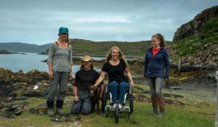Жизнь В Дикой Природе: Как Изменить Свою ЖизньПо всей Великобритании миллионы людей хотят изменить свою жизнь. Софи Морган отправляется в путешествие, чтобы встретиться с людьми, которые сделали именно это. Софи в восемнадцать лет попала в автомобильную аварию. После травмы позвоночника нижняя часть ее тела парализована, и Софи всегда будет прикована к инвалидной коляске. Но ее легкий нрав и любовь к переменам постоянно влекут ее к новым путешествиям и открытиям. Ее передачи помогают людям во всем мире по-новому взглянуть на свою жизнь.
Смотрите в эфире:28 марта в 20:0029 марта в 12:00, 20:0030 марта в 05:10, 08:00, 14:30, 17:25
Ужас морских глубинОкеаническая белопёрая акула считается самой опасной для человека в мире. Вместе с тем, для учёных она остаётся и одним из самых загадочных существ на нашей планете. Она проживает почти во всех океанах, населяя тропические зоны, активно и очень умело охотится и практически не боится человека. Больше того, зачастую складывается впечатление, что она испытывает к человеку какое-то любопытство, но при этом есть и факты нападения этого хищника на людей.
Смотрите в эфире:29 марта в 20:55
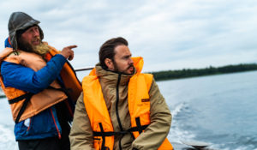Горизонт приключений. От Белого озера до Белого моря«Горизонт приключений. От Белого озера до Белого моря» – проект о путешествиях по России. Ведущим нового сезона стал Алексей Панфилов, артист театра и кино, известный по ролям в популярных сериалах «СашаТаня» и «Зацепка».В новом сезоне «Горизонта приключений. От Белого озера до Белого моря» команда проекта исследовала легендарный Русский Север – землю бескрайних лесов, великих городов и крохотных деревень, кладезь сказаний и легенд. Ведущим нового сезона стал Алексей Панфилов, артист театра и кино, известный по ролям в популярных сериалах «СашаТаня» и «Зацепка».Ведущий программы побывал в старинных русских городах и не раз испытал себя в духовном и физическом плане. Прыжки с парашютом, управление вертолётом, спуск на лодке в каньон, выход в открытое море – это только малая часть приключений ведущего.Во время путешествия Алексей Панфилов познакомился с местными жителями и традициями разных областей, изучил разнообразные ремесла: от резьбы по кости до строительства ладьи.Алексей Панфилов, ведущий: «Вообще я – типичный городской житель, который давненько не выходил из зоны комфорта, и мне было интересно бросить вызов самому себе и испытать себя на прочность на этом, местами экстремальном, маршруте. В путешествии я прикоснулся к богатейшей культуре Русского Севера. От местных жителей я узнал интересные исторические факты, особенности северных ремесел и традиций, которых не найти в интернете и путеводителях. И не менее важное богатство Севера – это люди, которых я встретил во время путешествия. В проекте вы насладитесь уникальными кадрами Северной природы, познакомитесь с многогранной культурой этих мест и прекрасными местными жителями. Приятного просмотра!».Одним из знаковых событий программы стала помощь волонтерам в восстановлении уникального исторического объекта – храма Рождества Христова в Вологодской области. К нему можно добраться только по воде – храм стал единственным уцелевшим сооружением затопленной деревни.Русский Север – это место, где когда-то началась история нашей страны, и сейчас он является неисчерпаемым источником идей для путешествий.
Смотрите в эфире:30 марта в 00:00, 00:25, 00:5531 марта в 00:00, 00:25, 00:55
Прогулки по небуИстория первой женщины-пилота с параличом нижних конечностей, которая отправилась в кругосветное путешествие. Эта невероятная женщина — героиня нашего времени. После авиакатастрофы она больше не могла ходить, поэтому решила, что будет летать.
Смотрите в эфире:30 марта в 06:00, 08:55, 10:50, 12:40, 16:25, 18:20, 20:15, 23:00
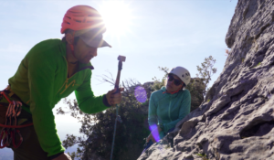На краю пропастиВ коллективном представлении горный альпинизм считается самым элитным и в то же время опасным занятием. Их считают беспечными героями, покоряющими горные вершины в борьбе со смертью. Но соответствует ли этот образ действительности? Что если у горного альпинизма есть другая, неизвестная, но более значимая сторона? Что если горный альпинизм - это не только истории о героях, но и о героинях?
Смотрите в эфире:30 марта в 09:55, 19:1531 марта в 03:30
Фридайвинг на Большом Барьерном РифеМарина Казанкова — двукратная чемпионка мира по фридайвингу. Она умеет задерживать дыхание на 7 минут и опускаться на глубину. Ее ждет удивительный мир Большого барьерного рифа: плавание с гигантским групером и китовой акулой, нерест кораллов в полнолуние и водопады легендарного рифа-Сердце.
Смотрите в эфире:30 марта в 13:40, 22:0531 марта в 05:20
Контакты:

Пресс-служба ООО «ТПО Ред Медиа»
Вероника Смольникова
Тел.: +7 (495) 777-49-94 доб. 733
Тел. моб.: +7 (988) 386-16-52
E-mail: smolnikovavv@red-media.ru
Больше новостей на наших страницах в ВК, ОК и Telegram.

Информация о телеканале:

HDL. Телеканал о человеке, приключениях и научных открытиях. Программы о многообразии жизни, безграничных физических и интеллектуальных возможностях человека, познании им окружающего мира, природных явлений и Вселенной. Телеканал HDL – узнавай, испытывай, живи! Производится компанией «Ред Медиа». www.tvhdl.ru
РЕД МЕДИА. Ведущая российская телевизионная компания по производству и дистрибуции тематических телеканалов для кабельного и спутникового вещания. Входит в состав «Газпром-Медиа Холдинга». Компания представляет дистрибуцию 39 тематических телеканалов форматов SD и HD, включая 18 телеканалов собственного производства. Телеканалы «Ред Медиа» являются лауреатами международных и российских премий, вещают в 980 городах на территории 43 стран мира и обеспечивают потребности зрительской аудитории во всех основных телевизионных жанрах: кино, спорт, развлечения, познание, музыка, стиль жизни, хобби, детские. www.red-media.ru

